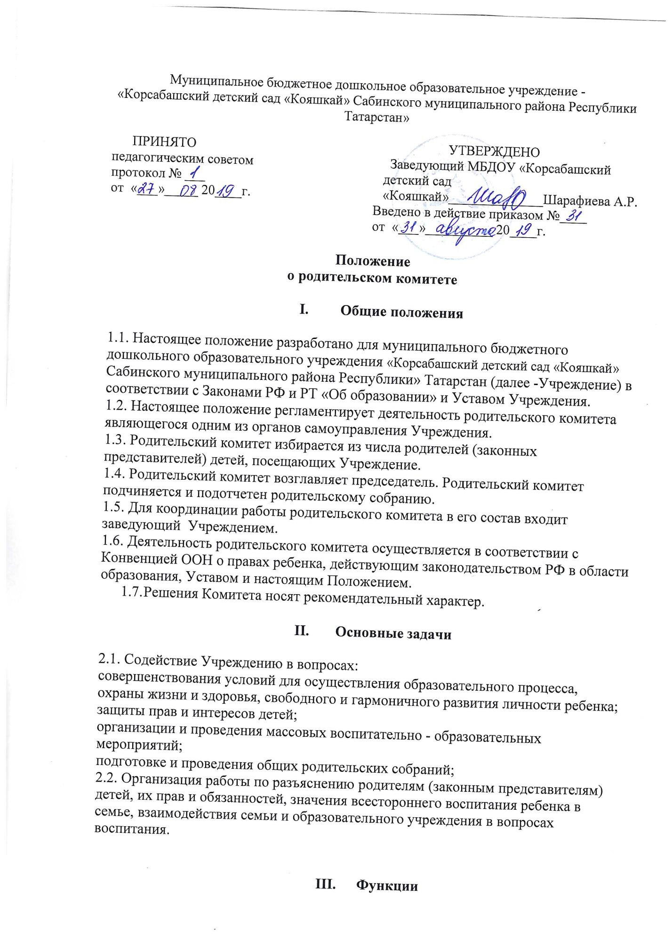

3.1. Проводит разъяснительную и консультативную работу среди родителей (законных представителей) воспитанников об их правах и обязанностях.
3.2. Оказывает содействие в проведении массовых воспитательно — образовательных мероприятий с детьми.
3.3. Участвует в подготовке Учреждения к новому учебному году.
3.4. Оказывает помощь в организации и проведении общих родительских собраний.
4.1.Родительский комитет имеет право:
вносить предложения руководству и другим органам самоуправления по усовершенствованию их деятельности и получать информацию о результатах их рассмотрения: заслушивать и получать информацию от руководства Учреждения, других органов самоуправления Учреждения об организации и проведении воспитательно – образовательной работы с воспитанниками.
поощрять родителей (законных представителей) воспитанников за активную работу в комитете, оказание помощи в проведении массовых воспитательных мероприятий и т. д.
председатель Родительского комитета может присутствовать (с последующим
информированием членов комитета) на отдельных заседаниях педагогического совета, других органов самоуправления по вопросам, относящимся к компетенции Родительского комитета.

- Ответственность

5.1. Родительский комитет отвечает:
за выполнение решений заседания Родительского комитета ;
за принятие обоснованных решений по рассматриваемым вопросам в соответствии с действующим законодательством РФ, РТ;
за невыполнение, выполнение не в полном объёме своих задач и функций;
за соответствие принимаемых решений законодательству РФ, РТ и нормативно правовым актам.

- Организация работы

6.1. В Родительский комитет входят родители (законные представители) воспитанников.
6.2. Численный состав Родительского комитета определяет общее собрание.
6.3. Из своего состава Родительский комитет избирает председателя и секретаря.
6.4.Родительский комитет осуществляет деятельность в соответствии с настоящим Положением.
6.5. О своей работе Родительский комитет отчитывается перед общим родительским собранием не реже чем 2 раза в год.
6.6. Родительский комитет правомочен выносить решения при наличии на заседании не менее половины состава. Решения принимаются простым большинством голосов.

- Делопроизводство

7.1.Заседание Родительского комитета оформляются протоколом, где фиксируются:
дата проведения;
количественное присутствие (отсутствие) членов Родительского комитета;
- приглашенные (Ф.И.О., должность);
повестка дня;
ход обсуждения вопросов, предложения, рекомендации, замечания членов и приглашенных лиц;
решения с указанием сроков исполнения и ответственных лиц.
7.2. Протоколы подписываются председателем и секретарем Родительского комитета.
7.3.Нумерация протоколов ведется от начала учебного года.
7.4.Протоколы заседаний Родительского комитета нумеруется постранично,
прошнуровывается, скрепляется подписью заведующего и печатью.
7.5.Протоколы заседаний Родительского комитета хранится в делах Учреждения постоянно и передаётся по акту при смене руководителя, передаче в архив.

